:
ICS 23.140
J72
备案号
JB
中华人民共和国机械行业标准
JB/T 5442—××××
代替 JB/T 5442-1991

代替JB/T6431-1992

代替JB/T6431-1992

代替JB/T6431-1992

容积式压缩机重要零件的磁粉检测
Magnetic particle testing of Important parts parts
for Displacement Compressor

（征求意见稿）

××××-××-××发布
××××-××-××实施

中华人民共和国工业和信息化部 发布

目 录

前 言 II
1 范围 1
2 规范性引用文件 1
3 术语和定义 1
4 要求 1
5 检测时机及准备工作 5
6 检测规范 5
7 磁痕评定 9
8 缺陷等级分类 10
9 磁粉检测报告 11

前 言
本标准按GB/T 1.1-2009给出的规则起草。
本标准代替JB/T 5442-1991 《压缩机重要零件的磁粉探伤》。与JB/T 5442-1991相比，主要技术内容变化如下：
—— 将JB/T47013-2015关于磁粉检测的术语和定义放在本部份；
—— 更新了规范性引用文件；
—— 增加了术语内容；
—— 增加了检测工艺文件的要求；
—— 增加了磁粉检测安全方面的要求；
—— 增加了检测场所和环境的要求；
—— 增加了按经验公式确定磁化电流后，并应经标准试片验证的相关内容；
—— 增加了标准试片使用的相关内容；
—— 增加了标准试片使用的相关内容；
—— 增加了退磁一般要求；
—— 调整了磁扼法检测的有效宽度和重叠范围；
—— 调整了线圈法磁化的有效区域；
—— 调整了记录显示的相关规定，增加了记录显示的方式。
本标准由中国机械工业联合会提出。
本标准由全国压缩机标准化技术委员会（SAC/TC145）归口。
本标准起草单位：江西气体压缩机有限公司
本标准主要起草人：
本标准所代替标准的历次版本发布情况：
—— JB/T 5442-1991。

容积式压缩机重要零件的磁份检测
1 范围
本标准规定了容积式压缩机重要零件的干、湿磁粉(包括荧光和非荧光) 检测方法、缺陷记录与等级分类等。
本标准适用于检查铁磁性材料制作的压缩机重要零件(以下简称“工件”)的表面及近表面缺陷

2 规范性引用文件
下列文件对于本文件的应用是必不可少的。凡是注明日期的引用文件，仅注日期的版本适用于本文件。凡是不注日期的引用文件，其最新版本（包括所有的修改单）适用于本文件。
GB/T 9445 无损检测 人员资格鉴定与认证
GB/T 11533-2011 标准对数视力表
GB/T 12604.5 无损检测术语 磁粉检测
GB/T 20737 无损检测 通用术语和定义
GB/T 23906-2009 无损检测 磁粉检测用环形试块
GB/T 23907-2009 无损检测 磁粉检测用试片
GB/T 27664 无损检测 超声检测设备的性能与检验
JB/T 6063 无损检测 磁粉检测用材料
JB/T 8290-2011 无损检测仪器 磁粉探伤机

3 术语和定义
GB/T 12604.5 及GB/T 20737界定的及下列术语和定义适用于本文件。
3.1 相关显示 relevant indication
磁粉检测时由缺陷产生的漏磁场吸附磁粉而形成的磁痕显示，一般地也称缺陷显示。
3.2 非相关显示 non-relevant indication
磁粉检测时由截面变化或材料磁导率改变等产生的漏磁场吸附磁粉而形成的磁痕显示。
3.3 伪显示 false indication
不是由漏磁场吸附磁粉形成的磁痕显示。
3.4 线性缺陷 linear flaw
长度与宽度之比大于3的缺陷磁痕。
3.5 圆形缺陷 rounded flaw
长度与宽度之比不大于3的缺陷磁痕。
3.6 纵、横向缺陷 longitudinal/transverse flaw
缺陷磁痕长轴方向与工件（轴类或管类）轴线或母线的夹角大于或等于30⁰C时，按横向缺陷处理；其它按纵向缺陷处理。

4 要求
4.1 检测人员
4.1.1 容积式压缩机磁粉检测人员应由具有一定基础知识和磁粉检测经验，并经考核取得有关部门认可的资格证书者担任。检测人员的考核应符合GB/T 9445规定。
4.1.2 色盲、近距离矫正视力在1.0以下者，不得参加磁粉检测评定。
4.1.3 探伤人员应配备有关防护用品并按有关操作规程操作。
4.2 检测设备与器材
4.2.1磁粉检测设备与器材均应具有产品质量合格证或合格的证明文件。
4.2.2 磁粉检测设备应符合JB/T 8290中的要求。
4.2.3 磁粉检测设备应能对被检工件安全可靠地进行磁化，并便于磁粉施加、观察以及退磁操作。
4.2.4 湿粉法的盛液箱内应配备搅拌器，以使磁粉均匀分布。
4.2.5 干粉法的喷粉装置应能保持磁粉干燥，喷粉时应能使磁粉成均匀的雾状。
4.2.6 当采用荧光磁粉检测时，所使用的紫外线照明装置应能满足检测要求，紫外线的波长应在0. 32~0.40μm的范围内。
4.2.7 退磁装置应能保证工件退磁后表面磁场强度小于160 A/m。
4.2.8 光照度计：光照度计用于测量被检工件表面的可见光照度。被检工件表面上的可见光强度至少为1000Lux。
4.2.9 黑光辐照度计：黑光辐照度计用于测量黑光辐照度，其测量的波长范围应至少在315nm~400nm内，峰值波长约为365nm。
4.2.10磁场强度计：磁场强度计是测磁场强度仪器的总称，可以准确的判断和测量磁场强度。
4.2.11 灵敏度试片
4.2.11.1 A型灵敏度试片仅适用于连续法，用于被检工件表面有效磁场强度和方向、有效探测区以及探伤方法是否正确的测定。磁化电流应能使试片上展现出清晰的磁痕。
4.2.11.2 A型灵敏度试片的灵敏度分高、中、低三档，其几何尺寸见图1，型号及槽深见表1。

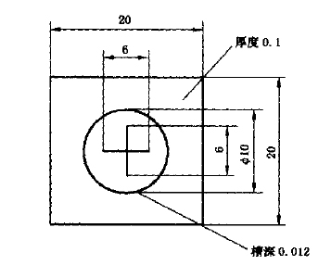
图1 A型试片

表1 A型灵敏试片
型 号 | 相对槽深 μm | 灵敏度 | 材 质
Ａ－15/100 | $$\frac{\text{15}}{\text{100}}±4$$ | 高 | 超高纯低碳纯铁(C＜ 0. 03;  H_{v}＜80Ａ/m)经退火处理
Ａ－30/100 | $$\frac{\text{30}}{\text{100}}±8$$ | 中 | 超高纯低碳纯铁(C＜ 0. 03;  H_{v}＜80Ａ/m)经退火处理
Ａ－60/100 | $$\frac{\text{60}}{\text{100}}±\text{16}$$ | 低 | 超高纯低碳纯铁(C＜ 0. 03;  H_{v}＜80Ａ/m)经退火处理
注:试片相对槽深表达式中，分J为人L槽深度，分母为试片厚度

4.2.11.3 磁场指示器〔八角试块)也是一种灵敏度试片，功用如A型灵敏度试片，几何尺寸见图2。
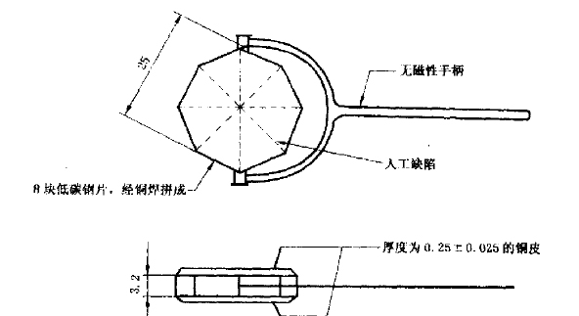

图2 磁场指示器

4.2.12 仪器的其余指标应符合GB/T 27664.5 的有关规定。
4.3 磁粉
4.3.1磁粉应具有高导磁率、低矫顽力和低剩磁。用磁性称量法检验时，其称量值应大于7g。
4.3.2 磁粉的粒度和性能等其它要求应符合JB/T 6063的规定。粒度均匀，平均为5~10μm，最大粒度为50μm,，荧光磁粉粒度为2~5μm。
4.3.3 非荧光磁粉的颜色与被检工件表面颜色相比应有较高的对比度。
4.3.4 湿粉法应采用水或低粘度油基载体作为分散媒介。若以水为载体媒介时，应加人适当的防锈剂和表面活性剂，必要时添加消泡剂。磁悬液的黏度应控制在5000~20000 Pa·s(25⁰C )。
4.3.5 磁粉的粘度应使用运动粘度。油基载体的运动粘度在38℃时小于或等于3.0mm²/s，最低使用温度下小于或等于5.0mm²/s，闪点不低于94℃，且无荧光、无活性和无异味。
4.3.6 磁悬液浓度应根据磁粉种类、粒度、施加方法、时问和被检工件表面状态等来确定。一般情况下，磁悬液浓度范围应符合表2的规定。测定前应对磁悬液进行充分的搅拌。

表2 触头法磁化电流
磁粉类型 | 配置浓度/ （g/L） | 沉淀浓度（含固体量）/ （mL/100mL）
非荧光磁粉 | 10~ 25 | 1.2~ 2.4
荧光磁粉 | 0.5~ 3.0 | 0.1~ 0.4

4.4 检测工艺文件
4.4.1 检测工艺文件包括工艺规程和操作指导书。
4.4.2 应根据相关法规、产品标准、有关的技术文件和本标准的要求，并针对本检测单位的特点和技术条件编制工艺规程。容积式压缩机重要零件和其他类似工件的磁粉检测工艺文件应规定表3和相关章节所列相关因素的具体范围或要求。如相关因素的变化超出规定时，应重新编制或修订。

表3 磁粉检测工艺文件涉及的相关因素
序号 | 要 求
1 | 被检测对象（形状、尺寸、材质等）
2 | 磁化方法
3 | 检测用仪器设备
4 | 磁化电流类型及其参数
5 | 表面状态
6 | 磁粉(类型、颜色、供应商)
7 | 磁粉施加方法
8 | 最低光照强度
9 | 非导电表面反差增强剂(使用时)
10 | 黑光辐照度(使用时)

4.4.3 应根据工艺规程并结合检测对象的具体检测要求编制操作指导书，操作指导书中的内容应完整、明确和具体。操作指导书在首次应用时应用标准试件进行工艺验证，验证可采用对比试块、模拟试块或直接在检测对象上进行。操作指导书还应包括表4的内容。

表4 磁粉检测工艺文件涉及的相关因素
序号 | 要 求
1 | 检测区域和表面要求
2 | 检测环境要求
3 | 检测技术要求：灵敏度试片显示，磁化方法、磁化规范、磁化时间
4 | 磁粉和磁悬液的施加方法
5 | 磁痕观察条件
6 | 退磁要求

4.5 安全要求
4.5.1 电流短路引起的电击或在所用相对较低电压下的大电流引起的灼伤。
4.5.2 使用荧光磁粉检测时，黑光灯激发的黑光对眼睛和皮肤产生的有害影响。
4.5.3 使用或去除多余磁粉时，尤其是干湿粉，其悬浮的颗粒物等被吸入或进入眼睛、耳朵导致的伤害。
4.5.4 使用不符合要求的有毒磁粉等材料引起的有害影响。
4.5.5 易燃易爆的场合使用通电法和触头引发的火灾。
4.6 检测场所和环境
4.6.1 检测场所和环境包括但不限于能源、照明和环境条件（包括风速、温度、湿度等因素），应有助于磁粉检测的有效实施。
4.6.2 检测场所和环境除应符合国家和地方有关环境卫生和劳动保护的法规外，还应尽量避免对人体有较大影响可能干扰正常操作、观察和判断的场所和环境。
4.6.3 若检测场所和环境对检测质量有影响时，应采取有效的控制措施，同时监测和记录环境条件；当环境条件危及到检测结果时，应停止检测。
4.6.4 应将不相容活动的相邻区域进行有效隔离，采取措施防止相互干扰。
4.7 检测一般程序
a. 编制工艺文件；
b. 确定检测人员；
c. 检测设备和器材的准备；
d. 检测场所和环境条件的检查；
e. 安全防护的准备；
f. 检测对象的准备；
g. 检测操作；
h. 检测设备复核（有要求时）；
i. 检测结果的评定；
j. 填写检测记录；
k. 出具检测报告。

5 检测时机及准备工作
5.1 检测时机
除非用户另有要求外，工件（如紧固件和锻件）一般应在最终热处理和最终精加工之后进行。
5.2 工件表面准备
5.2.1 被检工件的表面粗糙度值应为R,6.3 PM。
5.2.2 被检工件表面不得有油脂或其他可粘附磁粉的物质。
5.2.3 被检工件的油孔及其他孔隙在探伤后难于清除磁粉时，则应在探伤前用无害物质堵塞。
5.2.4 为了防止电弧烧伤工件表面和提高导电性能，必须将工件和电极的接触部分打扫干净，必要时应在电极上安装接触垫。
5.2.5 被检工件表面有非导电涂层时，如能够保证涂层厚度不超过0.05mm，并经检测单位技术负责人同意和标准试片验证不影响磁痕显示后可带涂层进行磁粉检测，并归档保存验证资料。但若使用直接磁化方法对工件进行磁化，则处于电接触点处的非导电涂层需去除。

6 检测规范
6.1磁化方向
磁化方向可分为纵向磁化和周向磁化。
6.1.1纵向磁化
检测与工件轴线方向垂直或夹角大于等于45的缺陷时，应使用纵向磁化。纵向磁化可用下列方法获得：
a. 线圈法 ( 图3 );
b. 磁扼法 ( 图4 )

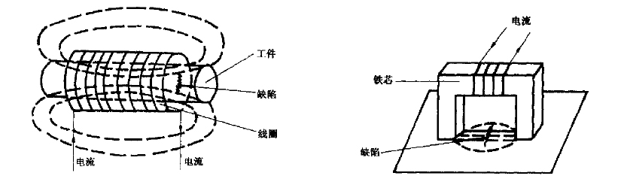
图3 线圈法 图4 磁轭法

6.1.2周向磁化
检测与工件轴线方向平行或夹角小于45。的缺陷时，应使用周向磁化。周向磁化可用下列方法获得
a. 轴向通电法 (图5):
b. 中心异体法 (图6):
c. 触头法 (图7 ) 。

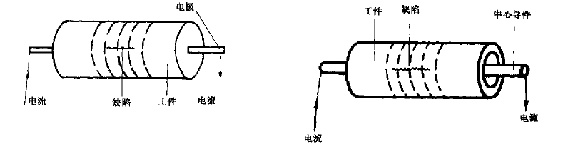
图5 轴向通电法 图6 中心异体法

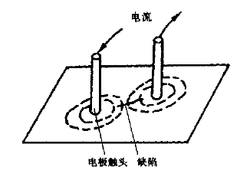
图7 触头法

6.2 通电方式
6.2.1 工件磁化通电方式可分为连续法和剩磁法。
6.2.2 采用连续法时，磁粉必须在通电时间内施加完毕，通电时间一般为0. 5~ 3s，停施磁悬液至少1s后才可停止磁化。
6.2.3 连续法通电一般有:轴向通电法，中心导体法;触头法;线圈法，磁扼法等。
6.2.4 采用剩磁法时，磁粉应在通电结束后再施加，一般通电时间为0. 25~1 s。采用交流剩磁法时，必须配备断电相位控制器，以确保工件的磁化效果。
6.3 磁化区域
被检工件的每一被检区城至少应进行两次独立的检查，两次检查的磁力线方向应大致相互垂直，条件允许时，可使用旋转磁场以及交直流复合磁化。
6.3 通电方法
6.3.1 轴向通电法
轴向通电磁化时，磁化电流可按下式进行计算:
连续法: Ｉ＝10~ 20D ……………………………（1）

剩磁法: Ｉ＝25~ 45 D ……………………………（2）
式中：I一电流值，单位为Ａ;
D一工件直径或横截面上最大尺寸，单位为mm。
6.3.2 触头法
6.3.2.1 当采用触头法局部磁化大工件时，磁化规范见表5。
表5 触头法磁化电流值
工件厚度 mm | 电流值 Ｉ/A
T＜19 | （3.5~ 4.5）倍触头间距
T≥19 | （4~ 5）倍触头间距

6.3.2.2 采用触头法时，电极问距应拎制在75~200 mm之间，通电时间不应太长。电极与工件之间的接触应保持良好，以免烧伤工件。
6.3.3 中心导体法
6.3.3.1 空心或有孔零件内丧面的磁化应尽最采用中心导体法芯棒的材料以铜、铝为好，芯棒的直径应尽可能的大。芯棒可以正中放置也可偏心放置。偏心放置时，每次的有效检测区约为4倍芯棒的直径(见图8)且应有一定的重叠区，重叠区长度应不少于0.4d。
6.3.3.2 芯棒直径为50 mm时的磁化电流值见表6。

表6 中心导体法磁化电流值
壁厚 mm | 电流值 Ｉ/A
＞3~ 6 | 1000
＞6~ 9 | 1250
＞9~ 12 | 1500
＞12~ 15 | 1750
注：当壁厚大于15 mm时，厚度每增加3 mm，电流增加250 A。
当芯棒直径比规定值每增加或减少1/4时，则电流值相应增加或减少250 A/ mm。

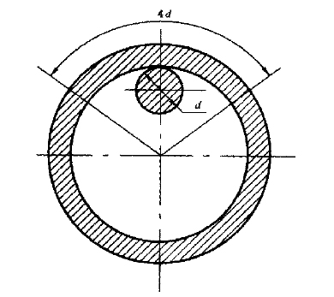
图8 中心导体检测有效区域
6.3.4 磁扼法
6.3.3.1 采用磁扼法磁化工件时，其磁化电流应根据灵敏度试片或提升力试验来确定并经标准试片验证。当使用最大磁极间距时，交流电磁轭的提升力应至少为44 N，直流电磁轭力至少为177 N。
6.3.3.2 磁轭的磁极间距应控制在75~200m m之间，检侧的有效宽度为两磁极连线两侧各1/4的极距范围内，磁化区域每次应不少于10%的重叠。
6.3.5 线圈法
6.3.5.1 当采用线圈法对工件进行纵向磁化时，可按下式计算安匝数(IN):

IN ＝ $\frac{\text{45000}}{L/D}$ ……………………………（3）
式中：I——电流值，单位为A；
N——线圈匝数，单位为t；
L——工件长度，单位为mm；
D——工件直径或横截面上最大尺寸，单位为mm；
上述公式不适用于长径比(L/D)小于3的工件。L/D≥10时，公式中≥取10. 。
6.3.5.2 对于长径比小于3的工件，若要使用线圈法时，可利用磁极加长块来提高长径比的有效值或采用灵敏度试片实测来决定安匝数(IN). 。
6.3.5.3 线圈法的有效磁化区为距线圈端部外侧0.5倍线圈直径的范围。
6.3.5.4 当被检工件总长太长时，可分段磁化，但应保证所有部位均应有一定的重叠区重叠区应不小于分段检测长度的10%。
6.4 磁粉的施加
6.4.1 当工件被适当磁化之后，可用下述任一方法施加磁粉。
6.4.1.1 干粉法
在干粉法中，可用手动或电动喷粉器以及其他合适的工具施加磁粉。磁粉应均匀地撤在工件被检面上。磁粉不应施加过多，以免掩盖缺陷磁痕。同时，吹去多余磁粉时不应干扰缺陷磁痕。
6.4.1.2 湿粉法
6.4.1.2.1 采用湿粉法时，应确认整个探伤面能被磁悬液良好地湿润后，再施加磁悬液
6.4.1.2.2 磁悬液的施加可采用浇、浸等方法，不可采用刷涂法。
6.5 退磁
6.5.1 一般情况下磁粉检测完毕后应进行退磁。
6.5.2 退磁一般要求。下列情况下工件应进行退磁：
a. 产品技术条件有规定或委托方有要求时；
b. 当检测需要多次磁化时，如认定上一次磁化会给下一次磁化带来不良影响时；
c. 如认为工件的剩磁会对以后的机械加工产生不良影响时；
d，如认为工件的剩磁会对测试或计量装置产生不良影响时；
e. 如认为工件的剩磁会对后续其他工序（如焊接等）产生不良影响时；
f. 其他合同中规定的必要场合。l
6.5.3 周向磁化的零件如无特殊要求以及磁粉检测后尚须进行加热处理的零件可不退磁。
6.5.4 退磁一般是将工件放入等于或大于磁化工件的磁场中，然后不断改变磁场方向，同时逐渐减小磁场至零。
6.5.4.1 交流退磁法
将需退磁的工件从通电的磁化线圈中缓慢抽出，直至工件离开线圈1m 以上时再切断电流。或将工件放人通电的磁化线圈后，将线圈中的电流逐渐减小至零。
6.5.4.2 直流退磁法
将需要退磁的工件放于直流电磁场中，不断改变电流方向，并逐渐减小电流至零。
6.5.4.3 大型工件退磁
大型工件可使用交流电磁扼进行局部退磁或采用缠绕电缆线圈分段退磁。
6.5.5 工件剩磁测量。工件的退磁效果一般可用磁场强度计或其他剩磁检测仪测量，退磁后剩磁强度应不大于0.3mT（240A/m）或按产品技术条件规定。
6.5.6 退磁后可使用带有清洁剂的湿布或者其他方法进行清洁，但是清洁方法不能干扰零
件后续的处理。

7 磁痕评定
7.1 除能确切认定磁痕是由工件材料局部磁性不均或操作不当造成的之外，其他一切磁痕显示均应作为缺陷磁痕处理。
7.2 长度与宽度之比大于3的缺陷磁痕，按线性缺陷处理，长度与宽度之比小于等于3的缺陷磁痕，按圆形缺陷处理。
7.3 缺陷磁痕与工件轴线或母线的夹角大于等于30⁰时，作为横向缺陷处理，其他按纵向缺陷处理。
7.4 两条缺陷磁痕在同一连线上且间距小于等于2mm时，按一条缺陷处理，其长度为两条缺陷之和加间距。
7.5 长度小于1 mm的非裂纹类纵向缺陷磁痕和长度小于0.5 mm的非裂纹类横向缺陷磁痕，评定时不计。
7.6 按工件各部位受力状况不同可将工件表面划分成重要区域(下称I区)和非重要区域(下称Ⅱ
区)。
7.6.1 曲轴、连杆的I区和Ⅱ区划分见图9和图10。
7.6.2 其他零件中凡螺纹区：配合面；密封面；过渡圆角；键槽2倍宽度、油孔2倍直径范围内以及其他应力集中处均为I区，或按有关技术文件要求划分，除此外为Ⅱ区。
7.6.3 缺陷磁痕若处于工件的I区和Ⅱ区交界处，按I区计。
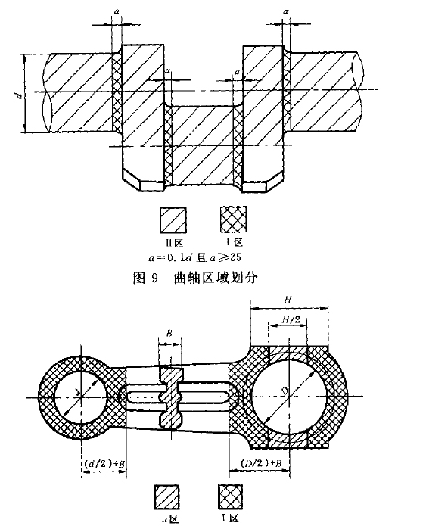

图9 曲轴区域划分

图10 连杆区域划分
7.7观察
7.7.1缺陷磁痕的观察应在缺陷形成后立即进行。
7.7.2 非荧光磁粉检测时，缺陷磁痕的评定应在可见光下进行，工件被检表面可见光照度应大于等于1000Lux；现场检测时，由于环境所限可见光照度应不低于500Lux。
7.7.3 荧光磁粉检测时，缺陷磁痕的评定应在暗黑去黑光灯激发的黑光下进行，工件被检表面黑光辐照度应大于等于1000µW/cm²，暗黑区室或暗处可见光照度应不大于20Lux。
7.7.4 检测人员进入暗区应至少5min后进行检测，观察是不应佩戴对检测结果评判有影响的眼镜或滤光镜。
7.7.5 除能确定磁痕是由工件材料局部磁性不均或操作不当造成的之外，其他磁痕显示均应作为缺陷磁痕处理。为辨认细小的磁痕显示，观察时可以辅以2~10倍放大镜。
7.8 记录
如有要求，缺陷磁痕的位置、类型、方向、长度和数量的永久记录，可由下述一种或几种方法做出：
a. 文字描述；
b. 草图；
c. 照片；
d. 透明胶带；
e. 可剥离的反差增强剂；
f. 录像等。

8 缺陷等级分类
8.1 不允许缺陷
8.1.1 任何裂纹或白点。
8.1.2 任何横向缺陷磁痕。
8.1.3 在任一直线上有3个或3个以上缺陷磁痕显示且边缘间距小于5 mm。
8.2 线性缺陷等级分类
8.2.1 线性缺陷等级分类按表5。

表5 线性缺陷等级分类 单位：mm
级别 | 线性缺陷磁痕的长度
1 | 不允许任何缺陷磁痕显示
2 | 1≤L＜5，且不多于1条
3 | 1≤L＜5，且不多于3条
4 | 1≤L＜5，且不多于5条
5 | 5≤L＜8，且不多于1条
6 | 5≤L＜8，且不多于3条
7 | 5≤L＜8，且不多于5条
8 | 8≤L＜10，且不多于1条

8.2.2 若缺陷磁痕数量多于表5规定时，则每增加2条等级下降1级，且最多不得超过2级。否则按不允许缺陷处理。
8.2.3 工件最终定级按缺陷最低等级定级。
8.3 圆形缺陷等级分类
8.3.1 圆形缺陷磁痕用评定区进行，评定区的大小为15 mm×l5 mm的正方形。评定区应选在缺陷磁痕最严重的部位。
8.3.2 评定区内参与评定的缺陷的磁痕最大长径尺寸不得大于5 mm，大于5二者按线性缺陷磁痕计。
8,3.3 圆形缺陷等级分类按表6。

表6 圆形缺陷等级分类
级别 | 评定区内圆形缺陷磁痕的数量
1 | 0
2 | 1~ 3
3 | 4~ 5
4 | 6~ 7
5 | 8~ 9
6 | 大于5级者

8.3.4 在同一重要区(I区)内，若存在相同级别且评定区相邻、边长重合的缺陷时，则等级下降1级。
8.4 缺陷修复后检查
缺陷处进行修复后，仍应按本标准进行检查和评定。

9 磁粉检测报告
磁粉检测报告至少应包括以下内容：
a. 被检工件名称、编号；
b. 被检工件材质、热处理状态及表面状态；
c. 检测设备的名称、型号及制造厂名称；
d. 检测种类及磁悬液浓度；
e. 施加磁粉方法；
f. 磁化方法；
g. 检测灵敏度校验及试片名称；
h. 缺陷记录及工件草图 (或示意图)；
i. 检测结果及等级分类；
j. 返修次数和返修后探伤结果及等级分类；
k. 检测人员和责任人员签字；
l. 检测日期。

